Федеральное агентство связи

Ордена Трудового Красного Знамени федеральное государственное бюджетное образовательное учреждение высшего образования

«Московский технический университет связи и информатики»

Кафедра математической кибернетики и информационных технологий

Лабораторная работа №4

по дисциплине

«Кроссплатформенные технологии программирования»

«Создание первой web-страницы с простым текстом»

Выполнила студентка группы

БСТ1702

Клыгина О.Г.

Вариант №4

Москва

2019

Создаем проект helloworld и в нем папку flatpages:

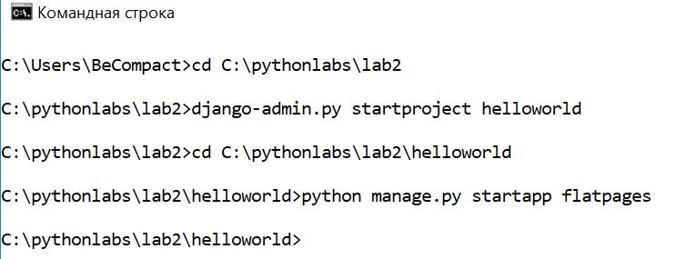

Указываем предпочитаемую базу данных, разрешаем административное приложение и добавляем приложение flatpages в проект.

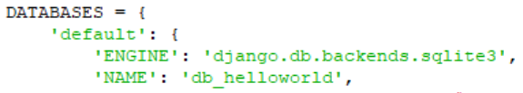

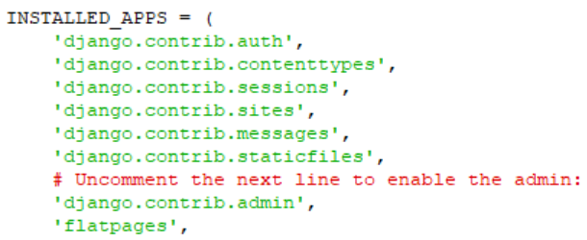

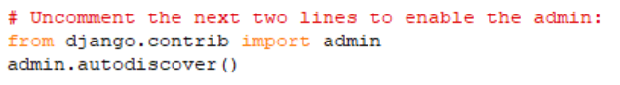

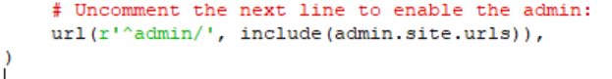

Для будущей страницы создаем новый адрес в файле urls.py:

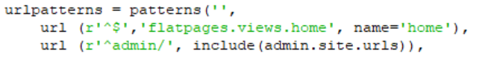

Создаем в flatpages/views.py функцию home:

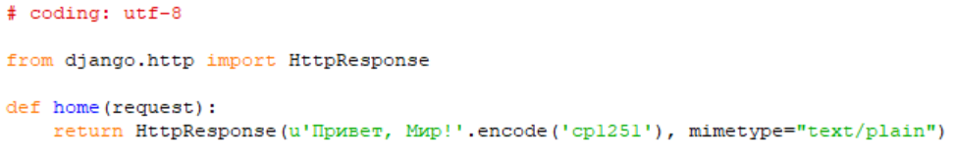

Запускаем сервер:

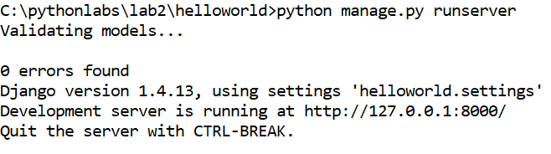

Заходим на сайт по адресу http://127.0.0.1:8000/:



**Задание:**

* Сделайте так, чтобы по адресу http://127.0.0.1:8000/hello/ тоже

возвращался тот же самый текст.

* Уберите указание типа возвращаемого ответа (если напрямую классу

HttpResponse не указать тип ответа, будет установлено значение по

умолчанию). Сравните полученные результаты.

**Выполнение:**

**1)**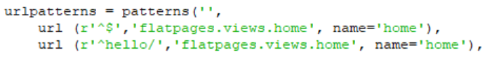

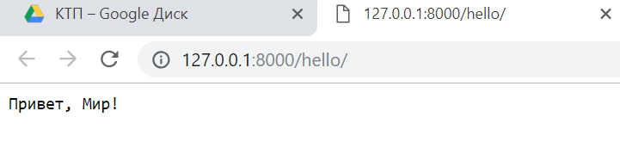

**2)**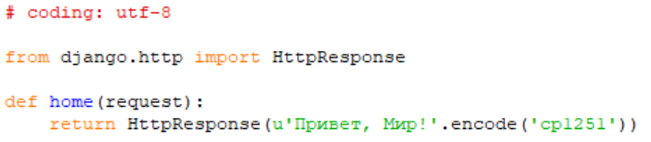

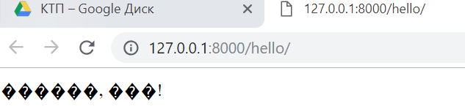

**Создание первого html-шаблона.**

Создаем flatpages->templates->index.html и в нем пишем:

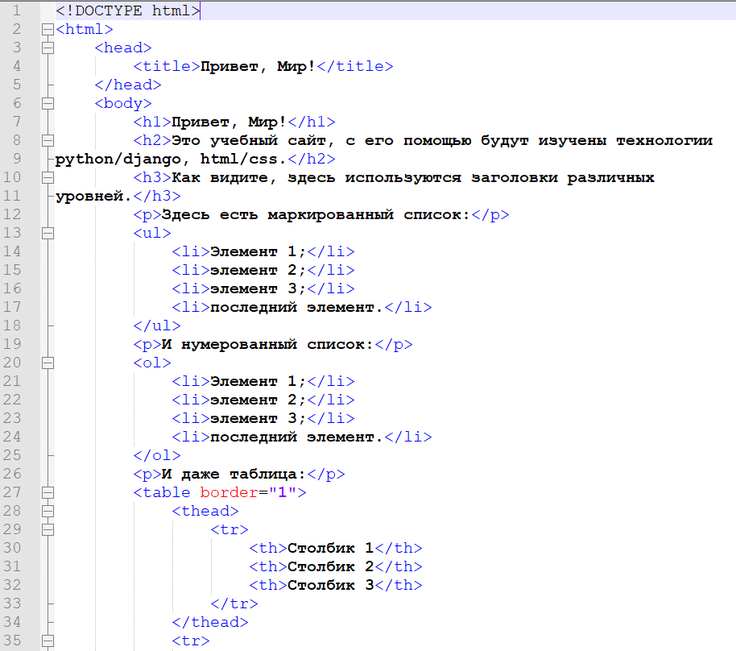

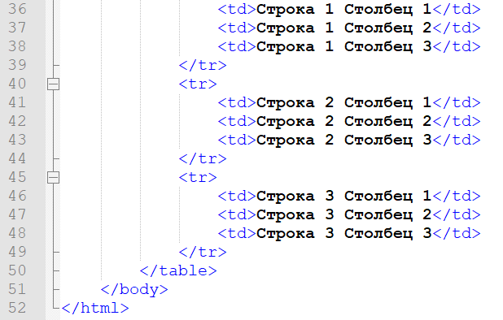

В urls.py добавляем:

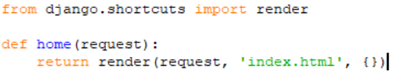

Запускаем сайт:

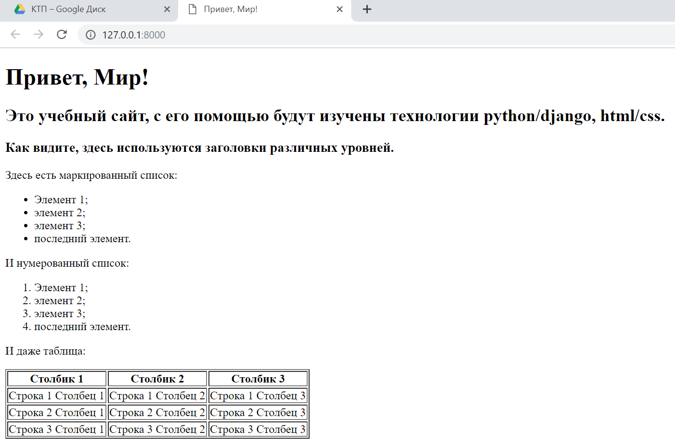

**Задание:**

* Добавьте к созданной таблице две строки и один столбец.
* Уберите у созданной таблицы все границы.
* Сделайте заголовки списков (нумерованного и маркированного)

подзаголовками четвертого уровня.

* Создайте абсолютно такой же шаблон, только поменяв название на

“static_handler.html”. В следующей главе лабораторной работы

изменяйте именно новосозданный шаблон.

**Выполнение:**

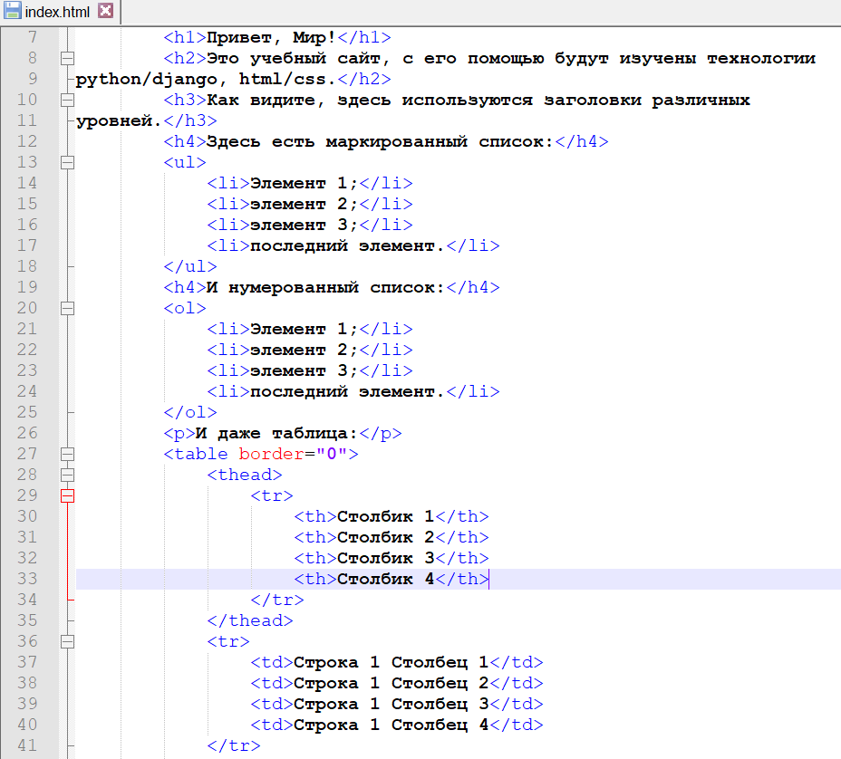

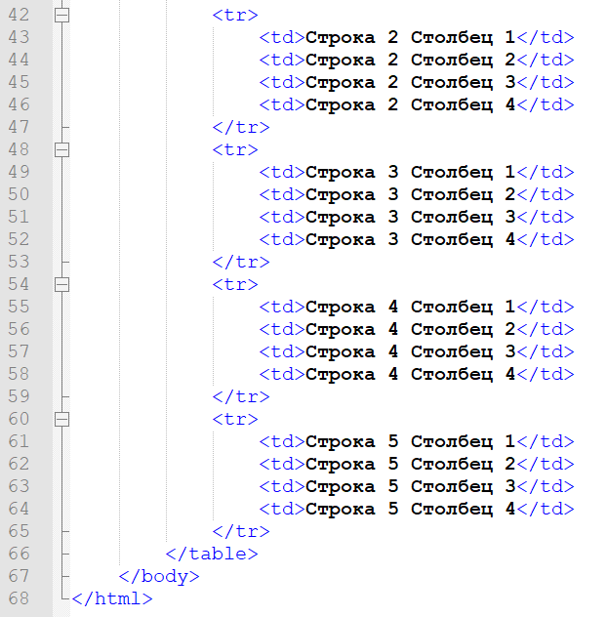

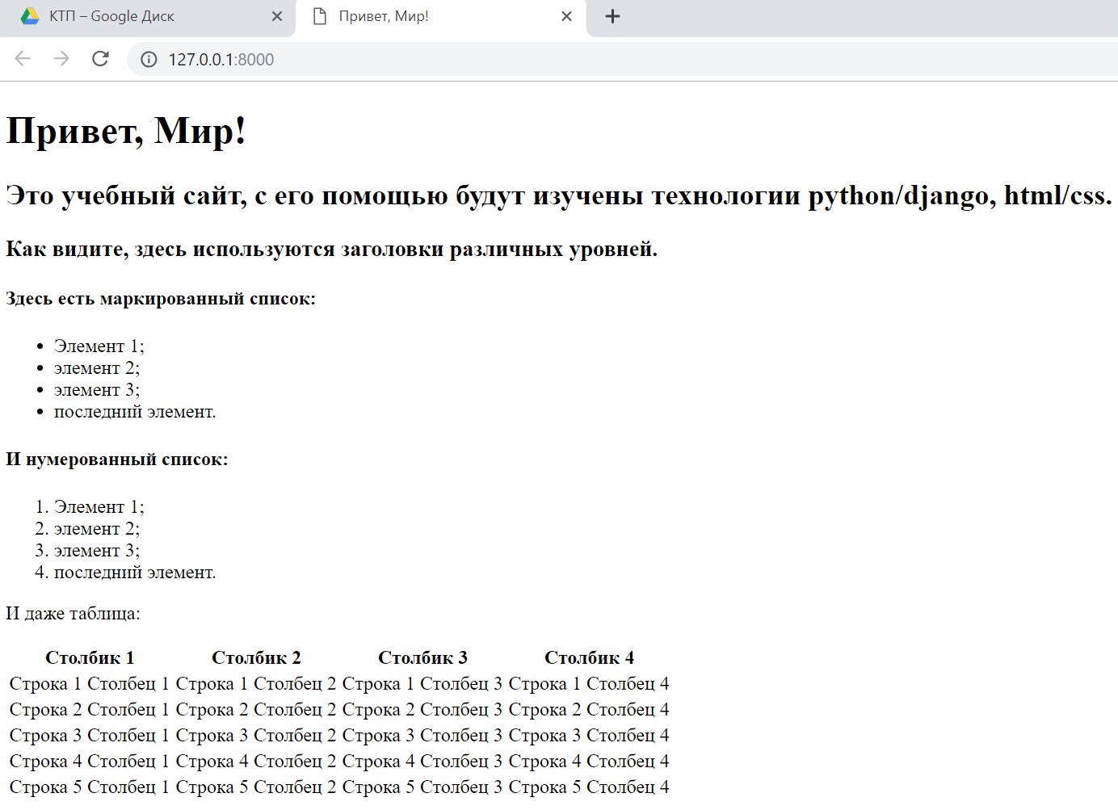

**Настройка обработки статичных файлов для django.**

Создаем папку static и в нем файл index.css:

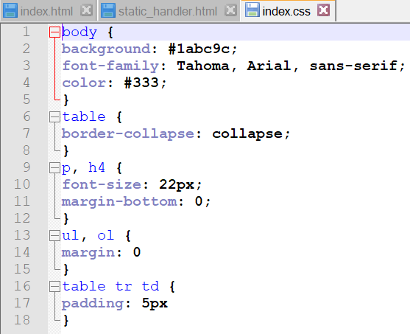

В static_handler.html добавляем:

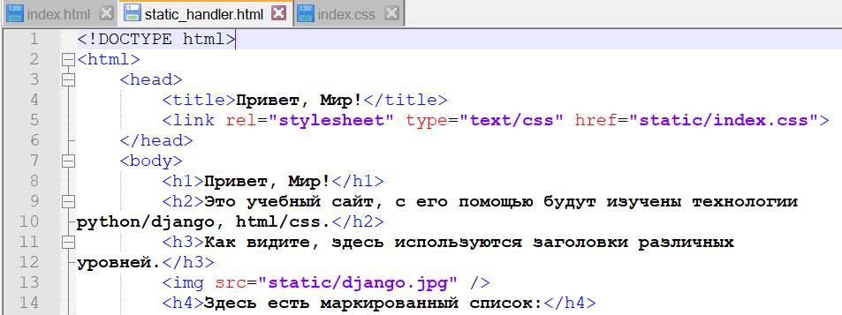

Вид сайта:

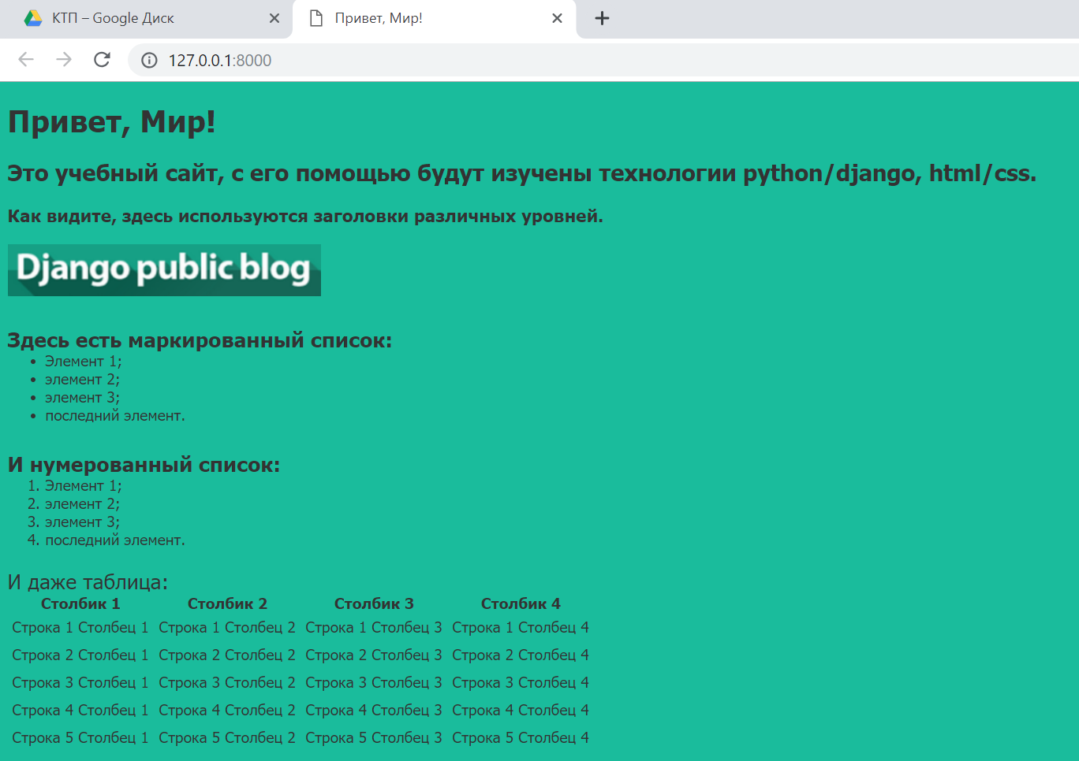

**Задание:**

* Установите для заголовка первого уровня шрифт с засечками.
* Сделайте картинку высотой 30px.
* Измените шрифт для подзаголовков четвертого уровня с 22px на 14px.
* Сделайте ширину таблицы равно 100% экрана.

**Выполнение:**

